雨中的聲響（適用於第3課）
小提示：
記着你所創作的圖像符號要能反映聲音的特質，例如
高／低、強／弱、長／短、快／慢等。
我可以學會：利用圖像符號記錄聲音。
(一) 為以下詩歌創作聲響效果，並利用圖像符號記錄在 內。
Pitter Patter
Pitter patter pit pat,
Listen to the rain.
Falling in the garden,
Running down the pane.
(二) 試一邊唸詩，一邊按圖像符號為詩歌配上聲響效果，聽聽效果如何。
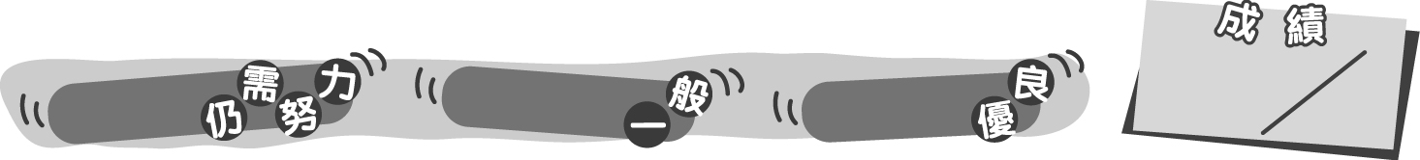
9
0 – 3分
4 – 7分
8 – 9分
成績指標
雨中的聲響（適用於第3課）
小提示：
記着你所創作的圖像符號要能反映聲音的特質，例如
高／低、強／弱、長／短、快／慢等。


我可以學會：利用圖像符號記錄聲音。
(一) 為以下詩歌創作聲響效果，並利用圖像符號記錄在 內。
(學生自由創作，以下只為建議答案。)
＊評分請參閱附上的評估表。
Pitter Patter
Pitter patter pit pat,
Listen to the rain.
Falling in the garden,
Running down the pane.
(二) 試一邊唸詩，一邊按圖像符號為詩歌配上聲響效果，聽聽效果如何。
9
0 – 3分
4 – 7分
8 – 9分
教學建議：可配合活動1(b)，在課堂上完成此工作紙，以培養創意及想像力。
成績指標
評估重點 | 評分準則 | 分數
能根據聲音的特質繪畫圖像符號  (適用於第一題) | 完全掌握  大致掌握  未能掌握 | 3  2  1
能按圖像符號為詩歌配上聲響效果  (適用於第二題) | 完全掌握  大致掌握  未能掌握 | 3  2  1
聲響效果具創意  (適用於第二題) | 完全掌握  大致掌握  未能掌握 | 3  2  1

